**小森コーポレーション陸上競技部「陸上＆かけっこ教室」**

**開 催 要 項**

１　主　　催　　小森コーポレーション陸上競技部による夏期合宿及び「陸上教室」実行委員会

２　後　　援　　釧路市教育委員会　　釧路地方陸上競技協会

３　期　　日　　令和６年８月３１日（土）

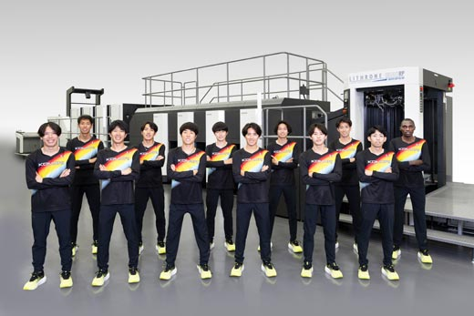４　日　　程　　集合受付　０９：４５～

　　　　　　　　開 講 式　１０：００

　　　　　　　　教　　室　１０：１５～１２：１５

＊若干伸びるかもしれません。

　　　　　　　　閉 講 式　１２：２０

５　会　　場　釧路市民陸上競技場

６　内　　容　実業団選手と共に走りながら走り（かけっこ）の基礎基本を学びます。

７　参加対象　釧路市内または管内、並びに釧路地方陸上競技協会所属の陸上競技に取り組んでいる、または取り組んでみたい小学生・中学生・高校生・一般（事前予約お願いします。小中学生の申し込みが多い場合はお断りする場合もございます。）

　　　　　　　＊小学生は３年生以上

８　参 加 料　無料

９　持ち物　当日の気候に合わせ他服装と走れる格好の上、着替え、飲み物はご持参ください。

10　申込期限　令和６年８月２４日（土）まで

11　申込方法　**申し込み一覧を学校・団体・個人で作成しメールで期限まで提出すること。また、別紙参加承認書に記載、捺印の上、当日必ず持参し提出すること。**

12　申 込 先（問 合 先）

メールアドレス　Kataoka.Yusuke＠otsuka.jp

片岡　祐介（陸上＆かけっこ教室実行委員会事務局）　電話090-1303-0362

**申し込み書**

**小森コーポレーション陸上競技部「陸上＆かけっこ教室」**

**学校・クラブ名**

**申込責任者　　　　　　　　　　　　　　連絡先**

**＜小森陸上教室参加希望者＞**

|  |  |  |
| --- | --- | --- |
| **例** | **氏　名**  **小森　蘭菜** | **学年**  **中３** |
| **１** |  |  |
| **２** |  |  |
| **３** |  |  |
| **４** |  |  |
| **５** |  |  |
| **６** |  |  |
| **７** |  |  |
| **８** |  |  |
| **９** |  |  |
| **10** |  |  |
| **11** |  |  |
| **12** |  |  |
| **13** |  |  |
| **14** |  |  |
| **15** |  |  |

別紙1

**小森コーポレーション陸上競技部「陸上＆かけっこ教室」**

**参加承諾書**

８月３１日に行われる小森コーポレーション陸上競技部「陸上＆かけっこ教室」へ参加することに同意します。教室中の負傷事故等については、主催者の責任を問いません。

　　　　　　　令和６年８月３１日(土)

保護者氏名　　　 　　　 生徒氏名